## Resultado de imagem para logo anhanguera 2018

## ANHANGUERA EDUCACIONAL

## Betim

**Tecnólogo em Análise e Desenvolvimento de Sistemas**

**Arthur Freitas Silva**

# PROJETO INTEGRADO INOVAÇÃO - ANÁLISE E DESENVOLVIMENTO DE SISTEMAS

## **Betim**

**2025**

**Arthur Freitas Silva**

# PROJETO INTEGRADO INOVAÇÃO - ANÁLISE E DESENVOLVIMENTO DE SISTEMAS

Projeto Integrado Inovação - Análise e Desenvolvimento de Sistemas apresentado ao curso de Análise e Desenvolvimento de Sistemas da Instituição Anhaguera Betim.

## **Betim**

**2025**

# **SUMÁRIO**

1 Introdução 4

**2 Quadro SCRUM no Trello 5**

2.1 Primeira Sprint - Planejamento e Organização 5

2.2 Segunda Sprint - Desenvolvimento de Código e Algoritmos 6

2.3 Terceira Sprint - Tabela Verdade 6

3 Tabela Verdade 7

**4 Funções 9**

**5 Fila de Pacientes 14**

**6 Diagrama de Caso de Uso 15**

7 Conclusão 15

# 

# 

# 

# 

# 

# 

# 

# 

# 

# 

# 

# 

# 

# 

# 

# 

# 1 Introdução

A atividade consiste em desenvolver um Projeto para resolução da atividade proposta. A situação da atividade proposta é o desenvolvimento de um sistema de gerenciamento de uma clínica de saúde, a Clínica Vida+. Será necessário a criação de uma solução de software em Python para auxiliar a clínica na gestão de:

* Pacientes, médicos e exames
* Agendamentos e horários
* Históricos e relatórios
* Processos de atendimento

Gostaria de desde já compartilhar o link do projeto do Trello e também do GitHub.

* https://trello.com/b/haaZyraB/desenvolvimento-de-uma-plataforma-de-saude-arthur-silva
* https://github.com/arthurfssilva/clinicavidamais

# 2 Quadro SCRUM no Trello

Desenvolvimento de um quadro SCRUM na ferramenta online Trello para organização e gerenciamento das tarefas do desenvolvimento do sistema de gerenciamento da clínica, utilizando os conceitos da metodologia ágil SCRUM. Será possível notar que a documentação, será parte de todas as sprints, pois é de suma importância a manutenção da mesma em todas as etapas.

## 2.1 Primeira Sprint - Planejamento e Organização

A primeira sprint foi com o intuito de organização e levantamento de requisitos para desenvolvimento das atividades propostas, com foco na criação do quadro na ferramenta Trello. Segue abaixo a imagem contendo algumas informações do quadro.

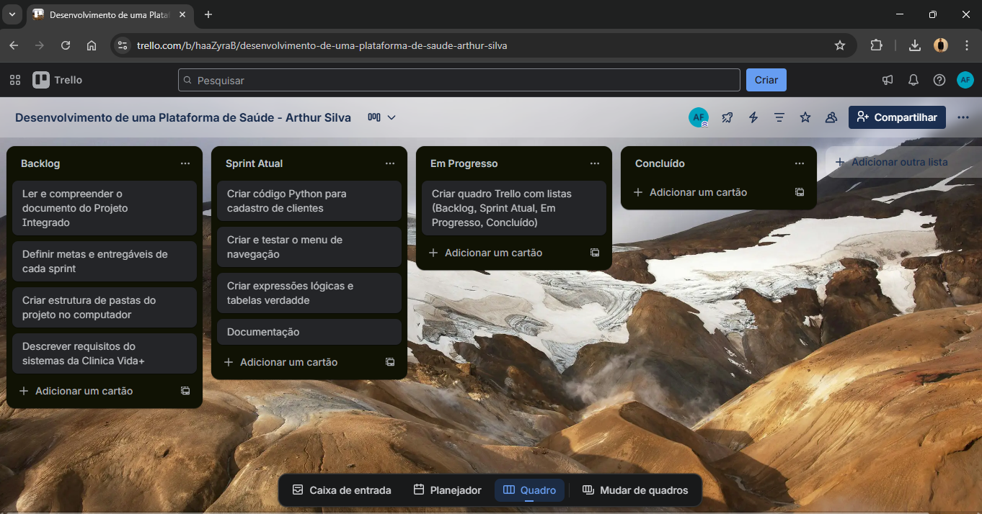

## 2.2 Segunda Sprint - Desenvolvimento de Código e Algoritmos

A segunda Sprint foi para criação do código e algoritmos para o sistema. Segue abaixo a imagem contendo informações do quadro e também imagem com detalhes do cartão criado.

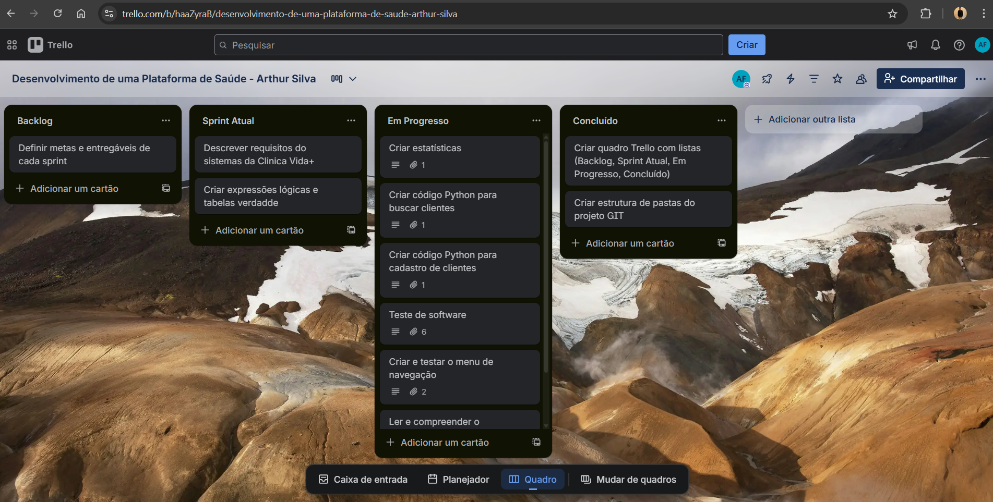

## 2.3 Terceira Sprint - Tabela Verdade

A terceira sprint foi para criação da Tabela Verdade em lógica matemática sobre o desenvolvimento do sistema. Segue abaixo a imagem contendo informações do quadro e também imagem com detalhes do cartão criado.

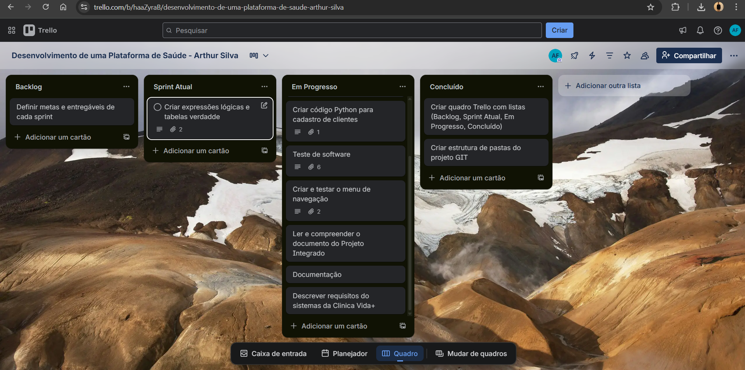

# 3 Tabela Verdade

Nesta etapa foi analisada a lógica booleana do sistema de controle de acesso da Clínica Vida+, considerando quatro variáveis lógicas: A (agendamento), B (documentos em dia), C (médico disponível) e D (pagamentos em dia).

***Consulta Normal:*** Expressão lógica: (A ∧ B ∧ C) ∨ (B ∧ C ∧ D)

| A | B | C | D | (A ∧ B ∧ C) | (B ∧ C ∧ D) | Resultado Final |
| --- | --- | --- | --- | --- | --- | --- |
| F | F | F | F | F | F | F |
| F | F | F | V | F | F | F |
| F | F | V | F | F | F | F |
| F | F | V | V | F | F | F |
| F | V | F | F | F | F | F |
| F | V | F | V | F | F | F |
| F | V | V | F | F | F | F |
| F | V | V | V | F | V | V |
| V | F | F | F | F | F | F |
| V | F | F | V | F | F | F |
| V | F | V | F | F | F | F |
| V | F | V | V | F | F | F |
| V | V | F | F | F | F | F |
| V | V | F | V | F | F | F |
| V | V | V | F | V | F | V |
| V | V | V | V | V | V | V |

Paciente é atendido em 3 casos (linhas 8, 15 e 16).

***Emergência:*** Expressão lógica: C ∧ (B ∨ D)

| A | B | C | D | (B ∨ D) | Resultado Final |
| --- | --- | --- | --- | --- | --- |
| F | F | F | F | F | F |
| F | F | F | V | V | F |
| F | F | V | F | F | F |
| F | F | V | V | V | V |
| F | V | F | F | V | F |
| F | V | F | V | V | F |
| F | V | V | F | V | V |
| F | V | V | V | V | V |
| V | F | F | F | F | F |
| V | F | F | V | V | F |
| V | F | V | F | F | F |
| V | F | V | V | V | V |
| V | V | F | F | V | F |
| V | V | F | V | V | F |
| V | V | V | F | V | V |
| V | V | V | V | V | V |

Paciente é atendido em 6 casos (linhas 4, 7, 8, 12, 15 e 16).

***Caso Prático:*** Condições: A = F, B = V, C = V, D = F  
  
*Consulta Normal:* (F ∧ V ∧ V) ∨ (V ∧ V ∧ F) = F ∨ F = F → Não será atendido.  
*Emergência:* V ∧ (V ∨ F) = V ∧ V = V → Será atendido.

# 

# 4 Funções

Criação das funções para resolução da demanda utilizando a tecnologia Python como solicitado pela atividade*.* Foi utilizado a IDE Visual Studio Code para a realização da tarefa.

Foi criado funções para cadastrar pacientes, buscar cadastro de clientes, estatísticas dos clientes cadastrados:

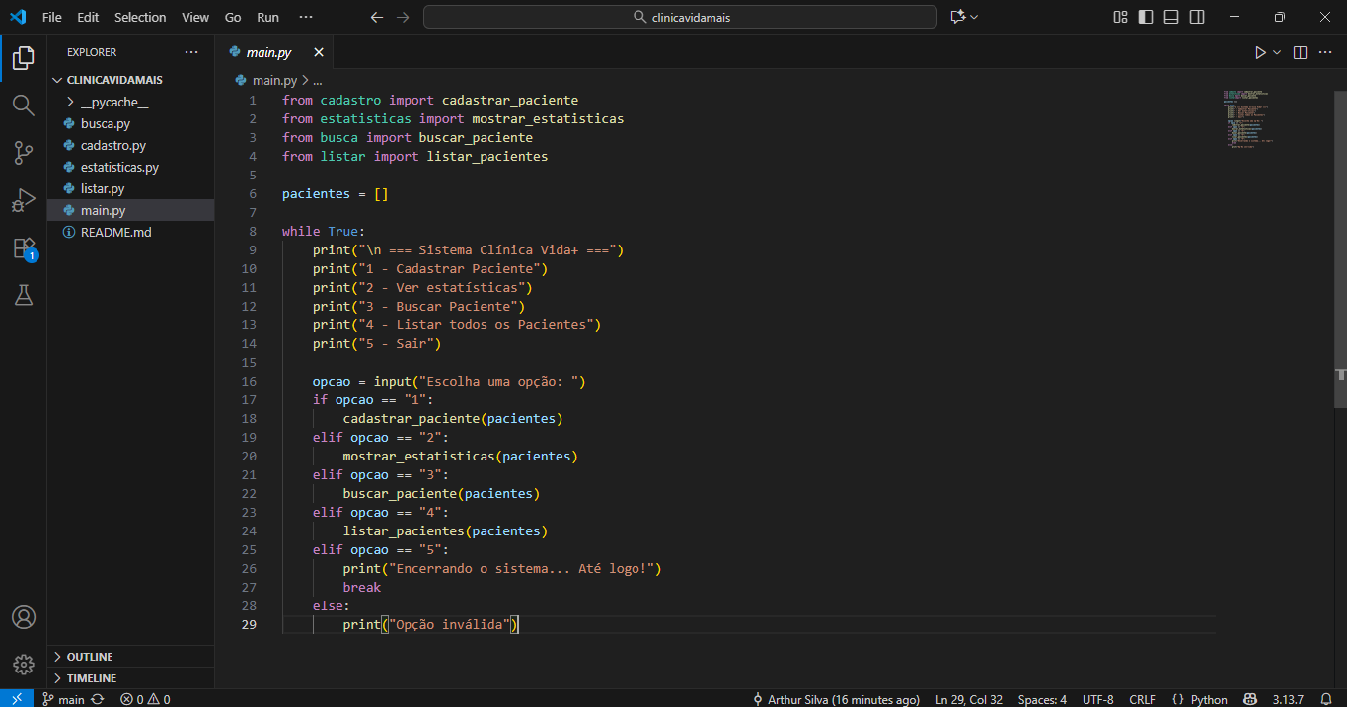

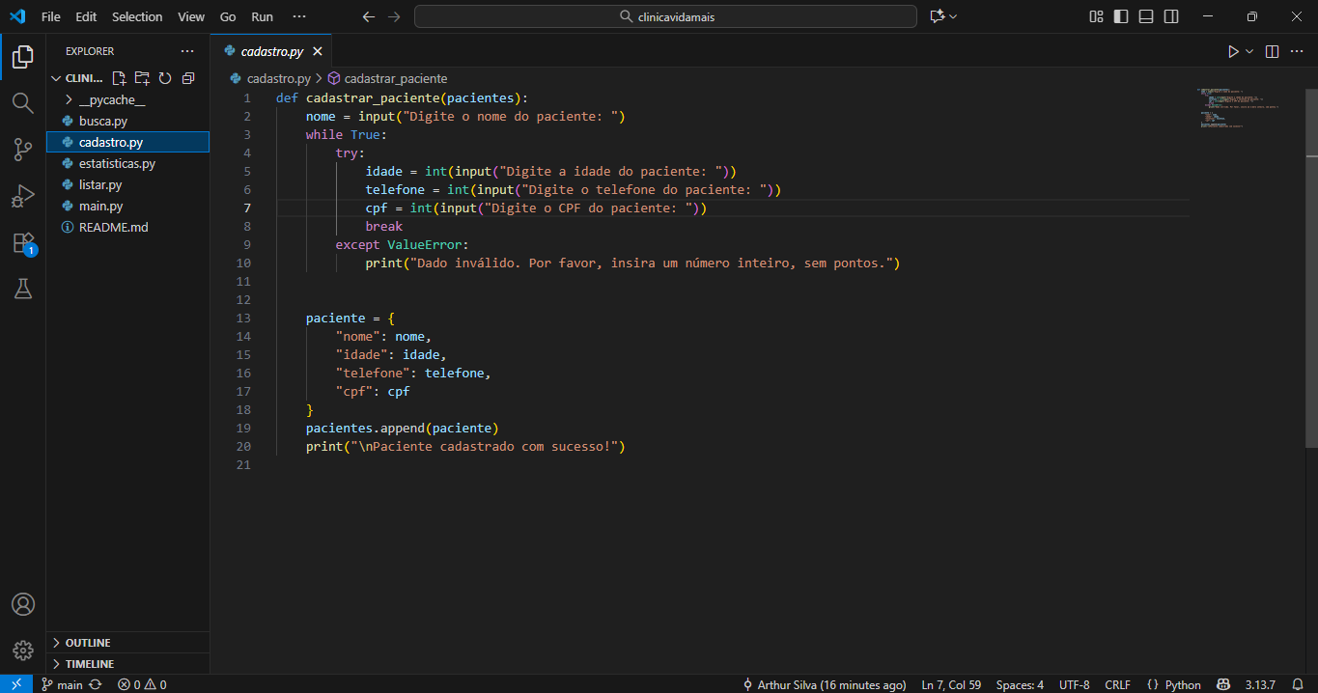

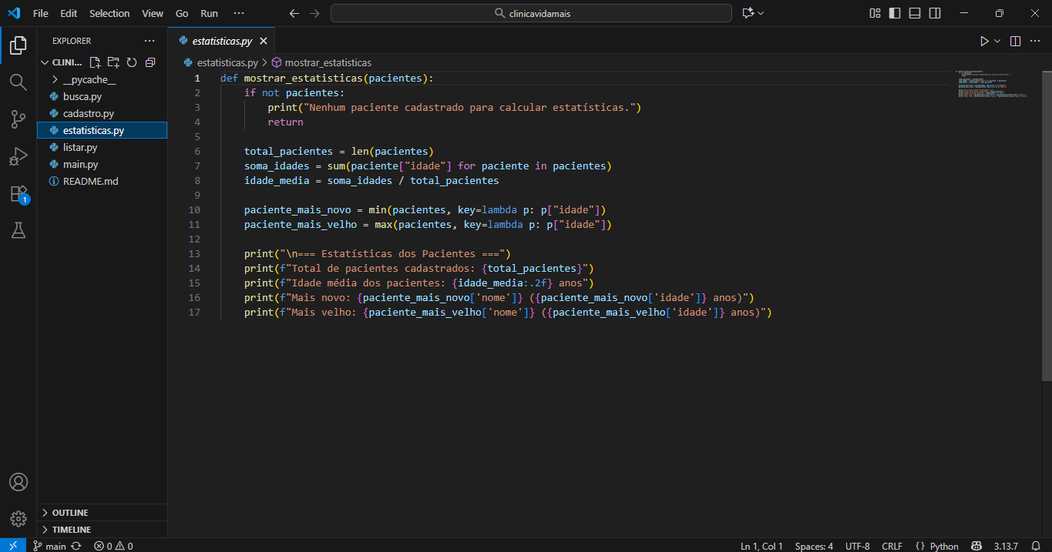

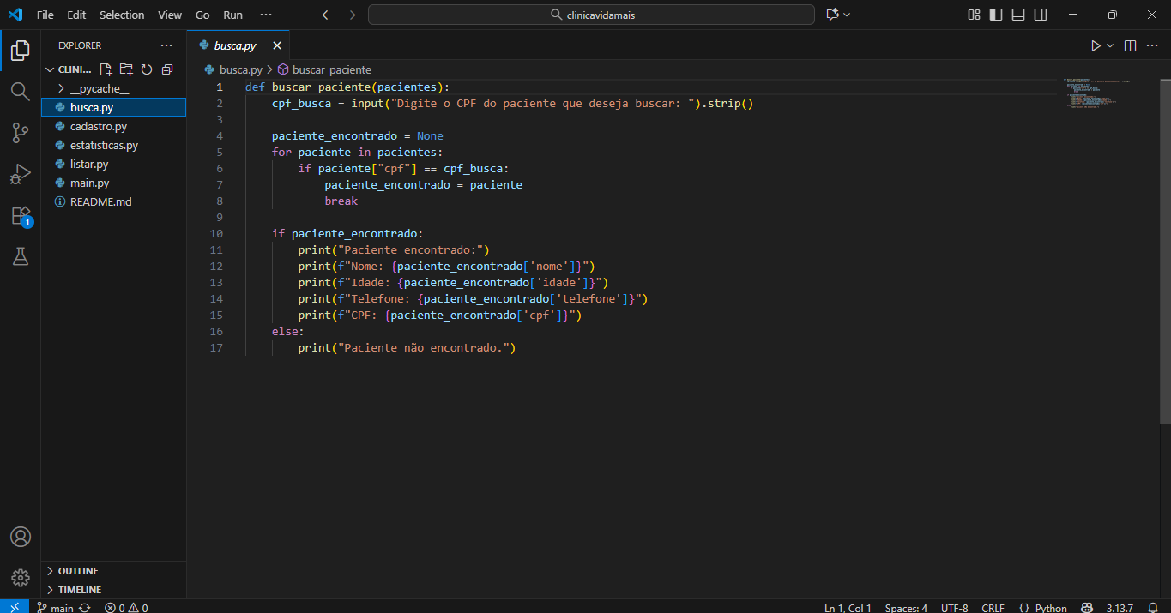

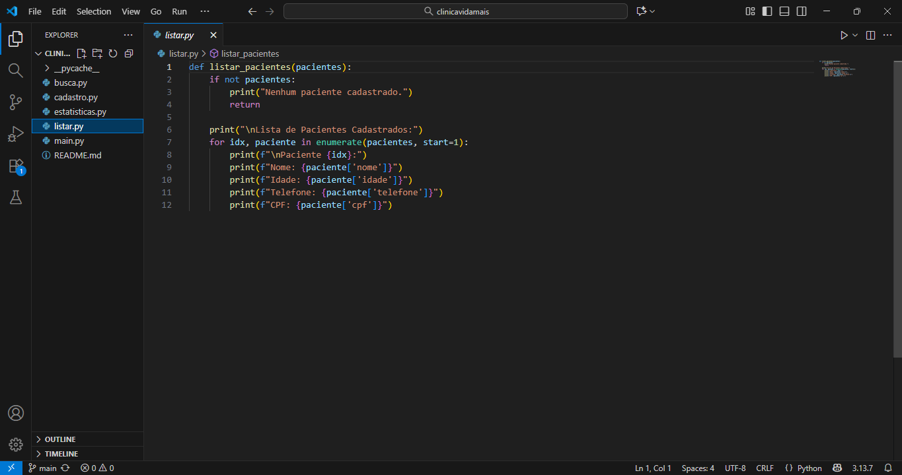

A resposta ao executar o programa está abaixo:

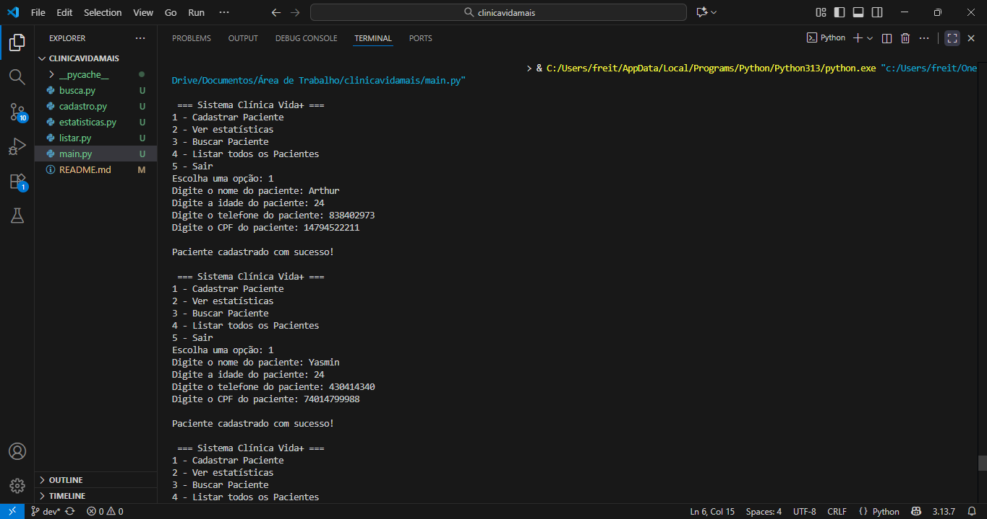

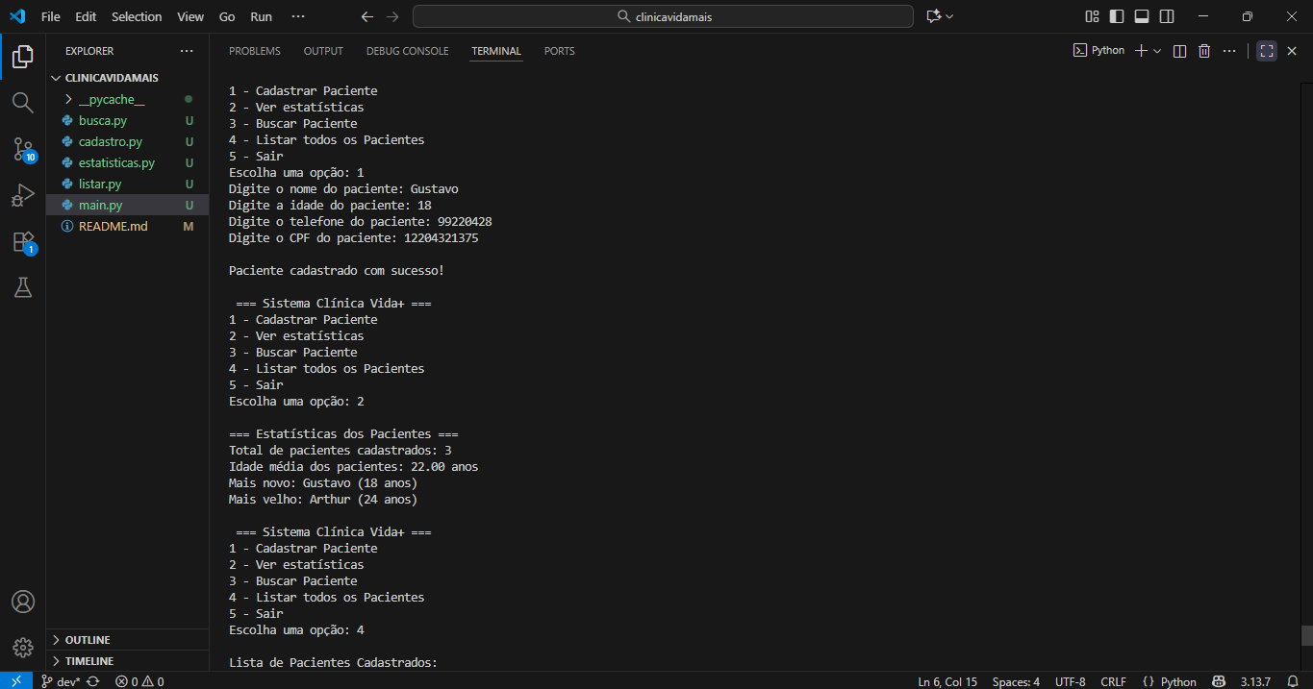

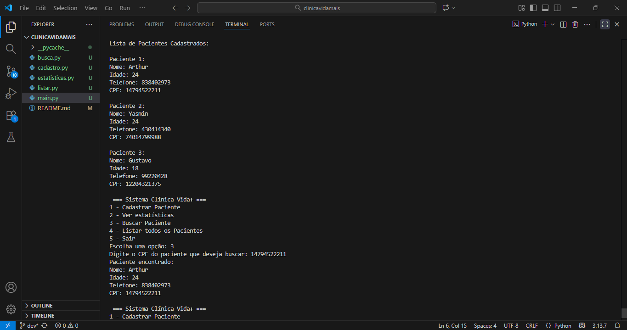

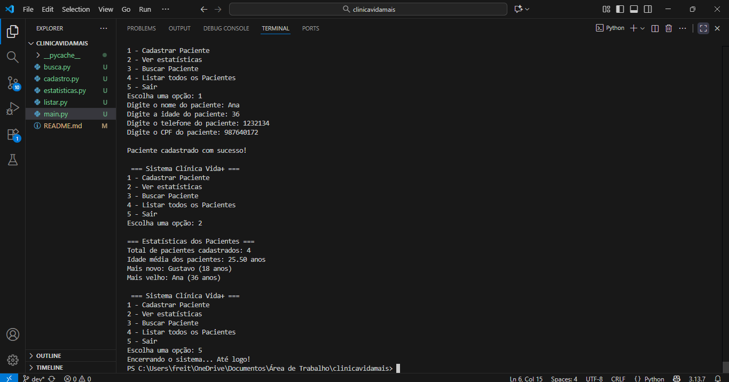

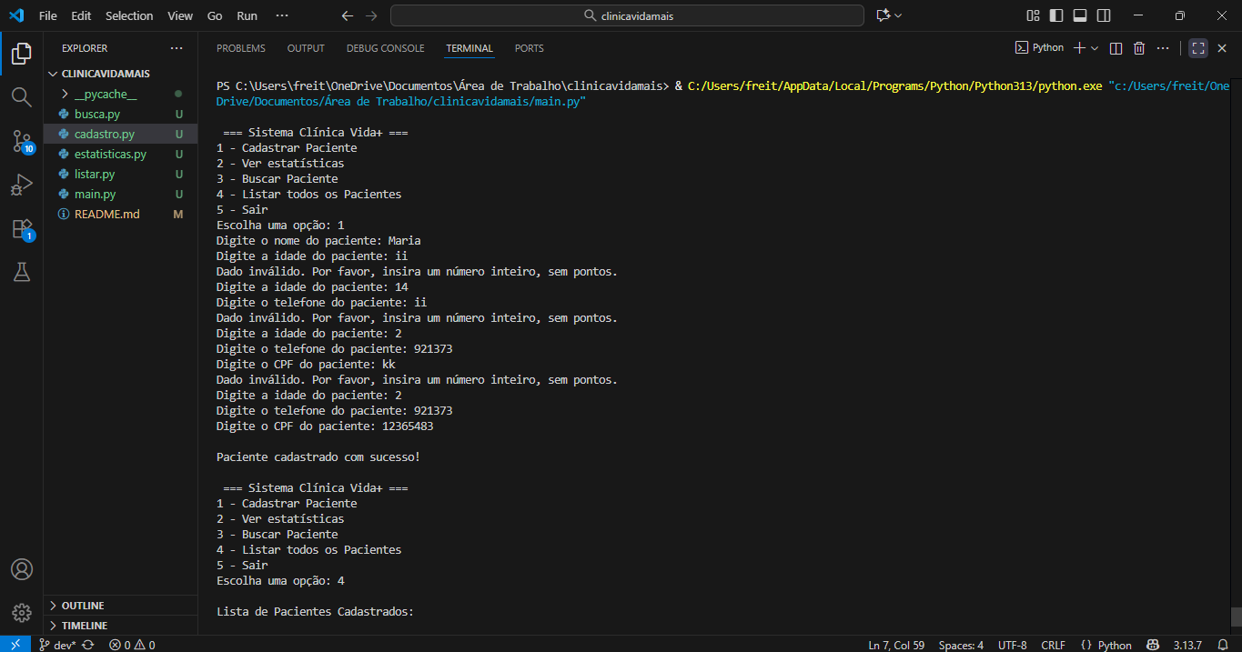

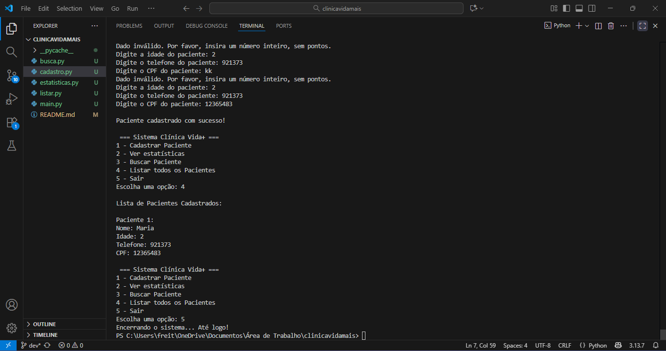

# 5 Fila de Pacientes

Nesta etapa foi elaborado um algoritmo em pseudocódigo para simular a fila de pacientes da Clínica Vida+ como foi proposto, seguindo o princípio FIFO (First In, First Out), em que o primeiro paciente a chegar é o primeiro a ser atendido.

O algoritmo representa a rotina de atendimento da clínica utilizando uma estrutura de dados do tipo Fila. Inicialmente, três pacientes são inseridos na fila (operações de ENFILEIRAR). Em seguida, o primeiro paciente é removido para atendimento (DESENFILEIRAR). O programa então exibe a lista de pacientes restantes, demonstrando a dinâmica de funcionamento da fila e garantindo que a ordem de chegada seja respeitada.

**Pseudocódigo do Algoritmo**

ALGORITMO FilaPacientes  
 DECLARE fila COMO LISTA VAZIA  
  
 // Inserir 3 pacientes na fila  
 PARA i DE 1 ATÉ 3 FAÇA  
 ESCREVA "Digite o nome do paciente ", i, ": "  
 LEIA nome  
 ESCREVA "Digite o CPF do paciente ", i, ": "  
 LEIA cpf  
  
 paciente ← (nome, cpf)  
 ENFILEIRAR(fila, paciente)  
 FIMPARA  
  
 // Exibir fila inicial  
 ESCREVA "Fila inicial de pacientes:"  
 PARA cada paciente EM fila FAÇA  
 ESCREVA paciente.nome, " - ", paciente.cpf  
 FIMPARA  
  
 // Atender o primeiro paciente (remoção da fila)  
 paciente_atendido ← DESENFILEIRAR(fila)  
 ESCREVA "Paciente atendido: ", paciente_atendido.nome  
  
 // Mostrar fila após atendimento  
 ESCREVA "Pacientes restantes na fila:"  
 PARA cada paciente EM fila FAÇA  
 ESCREVA paciente.nome, " - ", paciente.cpf  
 FIMPARA  
FIMALGORITMO

# 

# 6 Diagrama de Caso de Uso

Utilizando o Visual Paradigm Online, realizei a criação do Diagrama de Caso de Uso onde abrange as possibilidades do sistema.

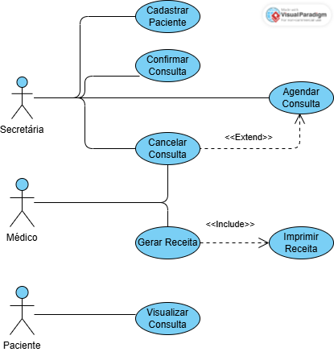

# 

# 7 Conclusão

Após a conclusão do projeto, foi possível observar a eficácia de uma abordagem estruturada no desenvolvimento de um sistema de gerenciamento para a Clínica Vida+. Desde a etapa inicial de levantamento de requisitos funcionais e não funcionais, utilizando ferramentas como o Trello para organização e gestão de tarefas, até a aplicação da lógica por meio da Tabela Verdade e Funções, cada etapa contribuiu para otimizar o tempo e assegurar o funcionamento adequado do sistema. O uso do Diagrama de Casos de Uso permitiu mapear claramente as funcionalidades do sistema e as interações entre os principais usuários.

Por fim, a implementação do algoritmo em Python consolidou o processo, garantindo que o sistema atendesse aos requisitos previamente definidos. Este projeto destacou a importância de seguir processos bem estruturados para evitar problemas e alinhar as expectativas às soluções propostas, demonstrando que o planejamento detalhado é fundamental para o sucesso em projetos de desenvolvimento de software.